A Zenith desvenda um protótipo de mostrador nunca antes visto para o especial Chronomaster Revival Edição de Manufatura.

2019 foi um ano de comemoração para o El Primero, o primeiro movimento de cronógrafo automático de alta frequência do mundo, que celebrou o seu 50.º aniversário no ano passado. Apesar de o aniversário já ter terminado, a Zenith continua a celebrar o venerável calibre com diversos relógios novos e exclusivos. Na sua primeira Edição de Manufatura, a Zenith reproduziu um protótipo, anteriormente desconhecido, do mostrador do seu cronógrafo mais icónico. O Chronomaster Revival Edição de Manufatura está disponível em exclusivo na recentemente lançada plataforma de comércio eletrónico da Zenith e também para os visitantes da Manufatura da Zenith em Le Locle.

Como uma cápsula do tempo alheia ao mundo em constante mudança, o grenier ou sótão da Manufatura Zenith é um lugar verdadeiramente especial, que encerra muitos segredos que ainda hoje continuam a ser desvendados. No ano passado, enquanto explorávamos o grenier ou sótão do principal edifício da histórica Manufatura Zenith, no âmbito das comemorações do 50.º aniversário do El Primero, fizemos uma descoberta inesperada.

No sótão, entre inúmeros artefactos e ferramentas impecavelmente conservadas, que haviam sido escondidos pelo heroico Charles Vermot durante a crise do quartzo da década de 1970, foi encontrada uma pequena caixa singela sem qualquer identificação. No seu interior, encontravam-se vários mostradores incrivelmente conservados durante décadas: o característico mostrador tricolor El Primero do A386 que se tornou um ícone do design e, ainda mais notável, outra versão dos mostradores tricolores, com três tonalidades diferentes de azul. Não existem registos destes presumíveis protótipos de mostradores com três tonalidades de azul, mas considerando que foram guardados com os protótipos do mostrador do A386, com a mesma configuração com que foi comercializado em 1969, podemos presumir que se tratam dos protótipos originais do mostrador para o A386 e que o próprio Charles Vermot os terá escondido no sótão juntamente com todas as restantes ferramentas do El Primero. Talvez nunca venhamos a saber se o mostrador com as três tonalidades de azul se destinava a ser uma alternativa ao mostrador do A386 ou se foi concebido para um modelo diferente, mas a sua extraordinária beleza e história intrigante levou os relojoeiros da Zenith a colocá-lo finalmente em produção.

Para dar vida a este protótipo, nada mais apropriado do que a Zenith o produzir como uma peça Revival. A caixa de 38 mm em aço inoxidável com botões “pump” é uma reprodução exata do A386 de 1969, tendo sido usados os esquemas do original para preservar as proporções do icónico cronógrafo. O que torna esta edição verdadeiramente importante e ainda mais única é o facto de o Chronomaster Revival Edição de Manufatura ser na realidade a versão final do A386 disponível com a caixa “Revival” original. No seu interior, encontra-se o mesmo movimento que conteria se tivesse sido produzido em 1969, o venerável cronógrafo automático de alta frequência com roda de colunas El Primero.

Como peça de Manufatura, esta edição Revival é destinada a ser uma peça exclusiva, disponível apenas para os visitantes da Manufatura Zenith. Contudo, face à situação atual, que não permite oferecer visitas à Manufatura, a Zenith disponibiliza a Edição de Manufatura na sua plataforma de comércio eletrónico, dando aos clientes a oportunidade de adquirir o relógio até à reabertura ao público da Manufatura para visitas. O site de comércio eletrónico será lançado gradualmente em diferentes mercados, começando pela Itália, França e Suíça em maio, seguindo-se depois a Alemanha, a Espanha, o Reino Unido e os Estados Unidos da América. O relógio é entregue numa embalagem especial, que reproduz um livro que pode ser exposto numa biblioteca e que apresenta o esquema da manufatura Zenith na capa. Também inclui um livro de banda desenhada sobre Charles Vermot criado pelo célebre cartoonista suíço Cosey, bem como uma reprodução do mostrador vintage encontrado no sótão.
ZENITH: O CÉU É O LIMITE.

A Zenith existe para inspirar todas as pessoas a perseguirem os seus sonhos e a tornarem-nos realidade, contra todas as probabilidades. Após a sua fundação em 1865, a Zenith tornou-se a primeira manufatura relojoeira na aceção moderna do termo e os seus relógios têm acompanhado figuras extraordinárias que sonharam mais alto e conseguiram alcançar o impossível, desde o voo histórico de Louis Blériot sobre o Canal da Mancha até ao salto em queda livre estratosférico e recordista de Felix Baumgartner.

Tendo na inovação a sua estrela-guia, a Zenith usa movimentos excecionais desenvolvidos e manufaturados internamente em todos os seus relógios. Desde o primeiro cronógrafo automático, o El Primero, ao cronógrafo mais rápido com uma precisão de 1/100 de segundo, o El Primero 21, bem como o Inventor, que reinventa o órgão regulador, substituindo os mais de 30 componentes por um único elemento monolítico, a manufatura está constantemente a desafiar os limites do que é possível. A Zenith tem vindo a moldar o futuro da relojoaria suíça desde 1865, acompanhando aqueles que ousam desafiar-se a si próprios e a quebrar barreiras. Agora, é a sua vez de atingir o céu.

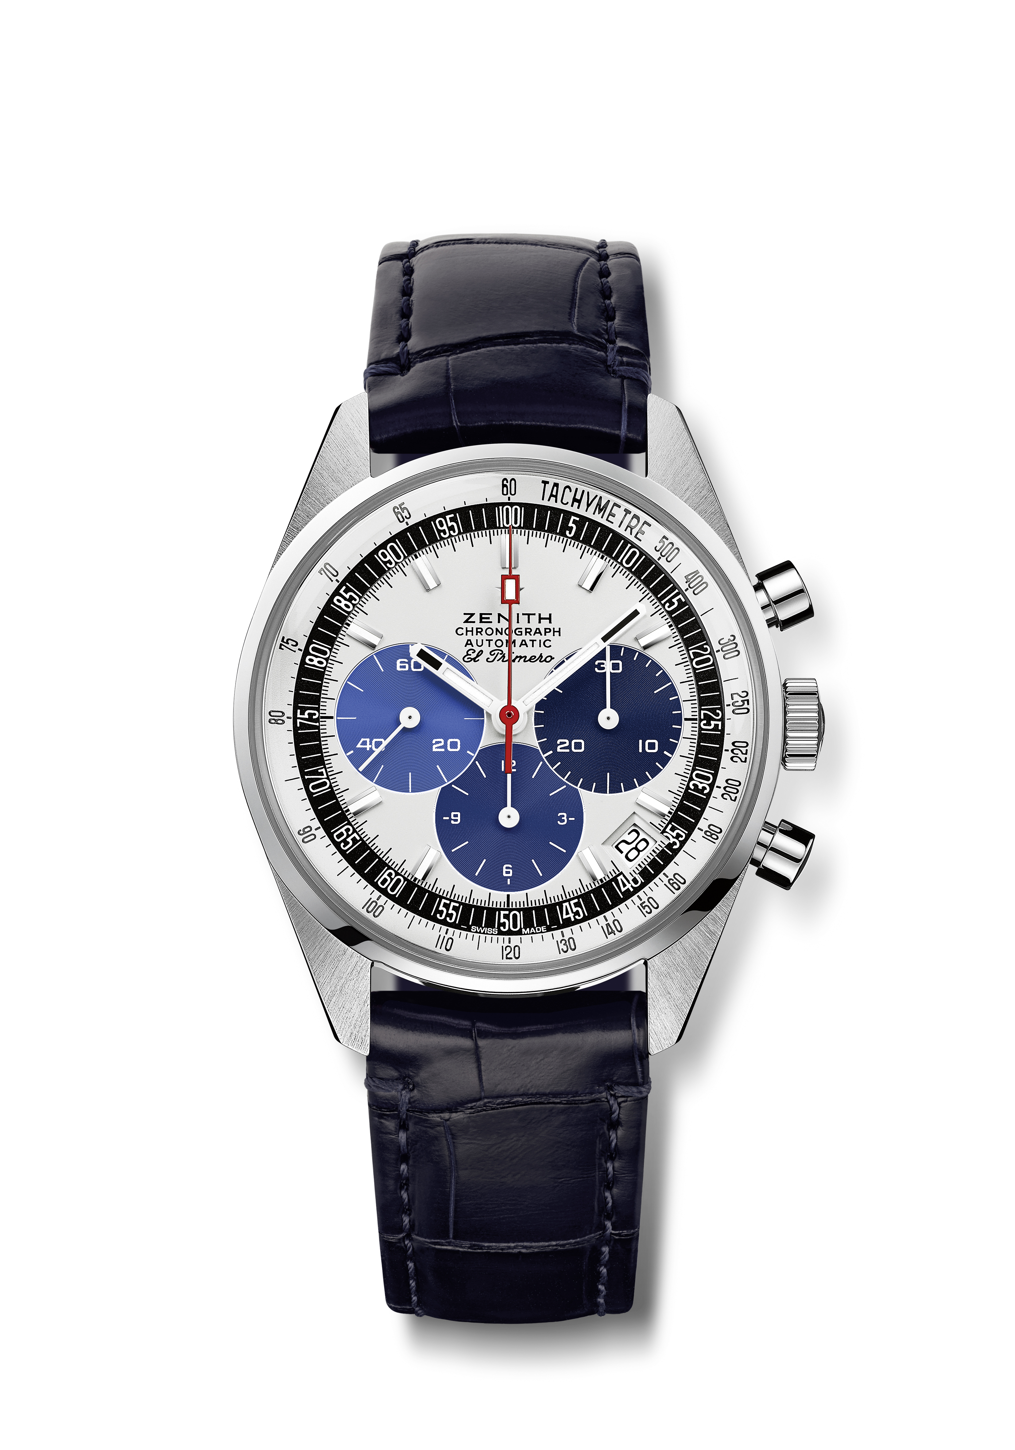
Chronomaster Revival “Edição de Manufatura”
Referência: 03.Z386.400/60.C843

Pontos principais: mostrador inspirado em protótipos vintage nunca antes lançados, que foram encontrados no sótão da Manufatura. Edição de Manufatura exclusiva. Caixa original de 1969 com 38 mm de diâmetro, cronógrafo automático com roda de colunas El Primero
Movimento: El Primero 400, automático
Frequência: 36 000 VpH (5 Hz)
Reserva de marcha: mínimo de 50 horas
Funções: horas e minutos no centro. Ponteiro pequeno dos segundos às nove horas. Cronógrafo: ponteiro de cronógrafo central, contador de 12 horas às seis horas, contador de 30 minutos às três horas. Escala taquimétrica. Indicação de data às 4h30.
Caixa: 38 mm
Material: aço inoxidável
Mostrador: mostrador lacado branco com contadores em três tonalidades de azul
Estanqueidade: 5 ATM
Preço: 8900 CHF
Índices das horas: revestidos a ródio, facetados e revestidos com Super-LumiNova®SLN C1
Ponteiros: brancos, facetados e revestidos com Super-LumiNova®SLN C1
Bracelete e fivela: bracelete em pele de aligátor azul com forro de proteção em borracha. Fivela com pino em aço inoxidável.

